สนับสนุนและส่งเสริมสตรี
ด้านการให้ความรู้เกี่ยวบทบาทหน้าที่และสิทธิสวัสดิการ

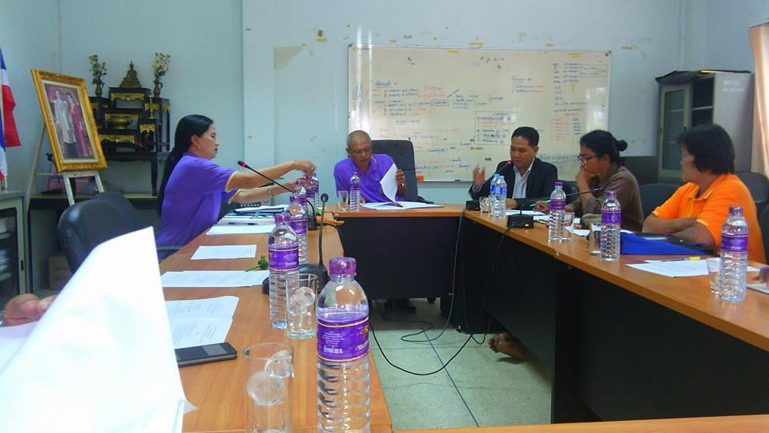

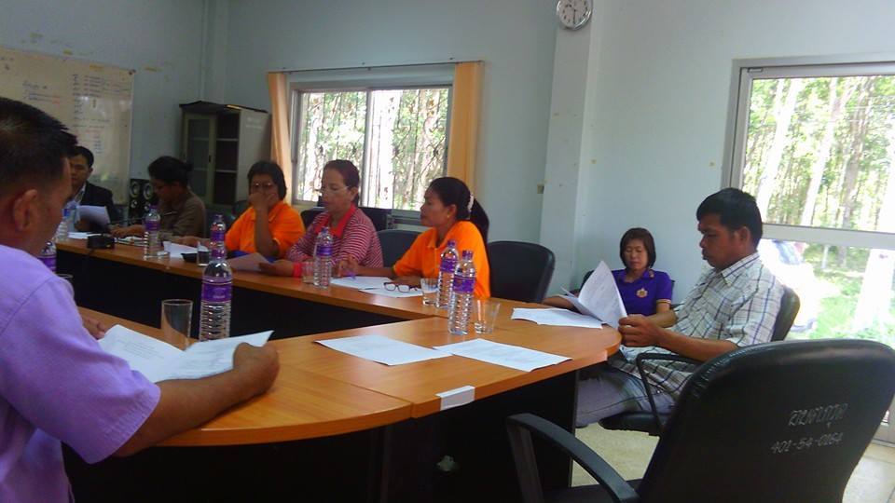

ประชุมคณะกรรมการสตรีระดับตำบลกรูด
ให้ความรู้เกี่ยวกับบทบาทหน้าที่

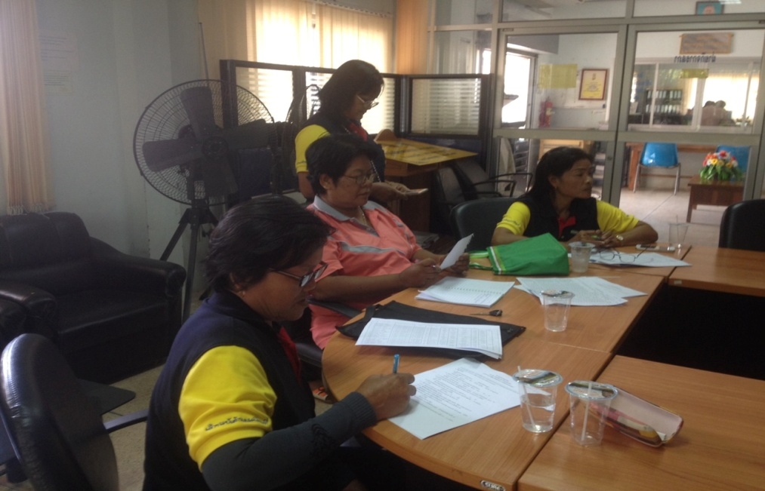
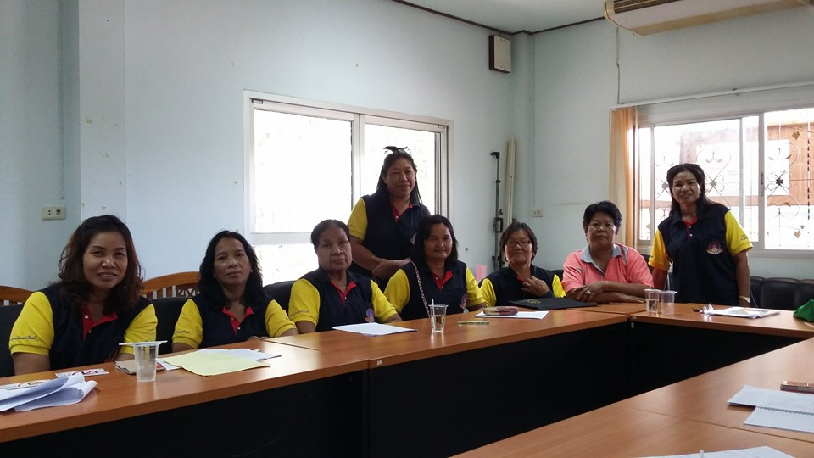
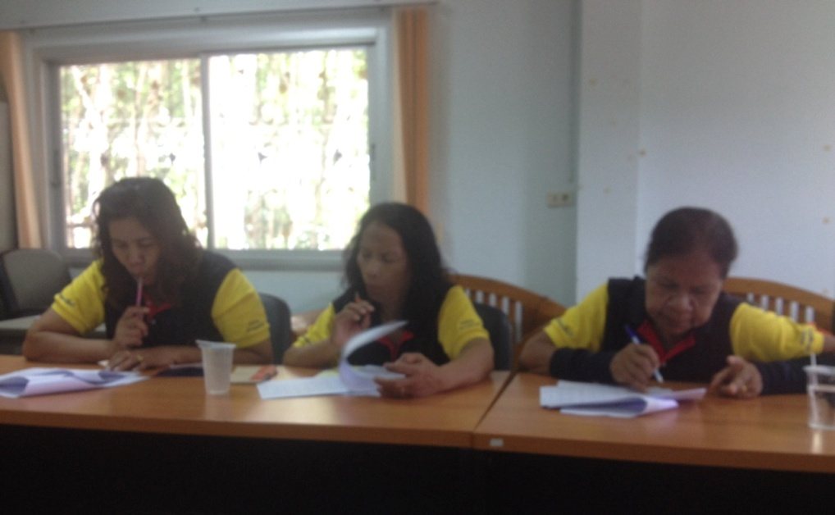
ส่งเสริมกิจกรรมสตรี ร่วมงานเนื่องในวันสตรีสากล ประจำปี 2562

